Башkортостан Республикаhы  Ауыргазы районы муниципаль районының  Яңы Кәлсер ауыл Советы  ауыл биләмәhе Хакимиәте  453474, Ауыргазы районы, Яңы Кәлсер ауылы. | 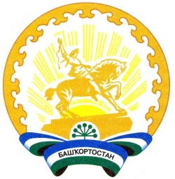 | Республика Башкортостан  Администрация сельского поселения Новокальчировский сельсовет муниципального района  Аургазинский район  453474, Аургазинский район, д. Новый Кальчир. Тел. 2-53-51

КАРАР ПОСТАНОВЛЕНИЕ

«07» августа 2017 г. № 49

О присвоении адреса земельному участку

В соответствии с Федеральным законом от 22.12.2014 г. № 447 ФЗ О внесении изменений в Федеральный закон «О государственном кадастре недвижимости» и отдельные законодательные акты Российской Федерации постановляю:
1. в связи с разделом земельного участка с кадастровым номером 02:05:060301:13 образованным земельным участкам присвоить адреса:
1.1 Республика Башкортостан, Аургазинский район, д. Марс, ул. Матросова, д.7
1.2 Республика Башкортостан, Аургазинский район, д. Марс, ул. Матросова, д. 7б
2. Контроль за исполнением настоящего постановления оставляю за собой.

Глава сельского поселения
Новокальчировский сельсовет Р.Р. Диваев

